|  |  |  |
| --- | --- | --- |
| Project Name | | Confidentiality Level |
| 合同管理系统 | | 供课程成员查阅 |
| Project ID | Version | Document Code |
| 13 | 1.0 | DBMS-Group-13 |

BP Software Requirements Specification



Copyright © Ruankosoft Technologies(Shenzhen), Co., Ltd.

. All Rights ReservedRevision Record

| Date | Revision Version | CR ID /Defect ID | Sec No. | Change Description | Author |
| --- | --- | --- | --- | --- | --- |
|  |  |  |  |  |  |
|  |  |  |  |  |  |
|  |  |  |  |  |  |
|  |  |  |  |  |  |
|  |  |  |  |  |  |
|  |  |  |  |  |  |
|  |  |  |  |  |  |
|  |  |  |  |  |  |
|  |  |  |  |  |  |
|  |  |  |  |  |  |

**Content**

1 Introduction 6

1.1 Purpose 6

1.2 Scope 6

2 General description 6

2.1 Software perspective 6

2.1.1 About the Project 6

2.1.2 Environment of Product 6

2.2 Software function 6

2.3 Actors 6

2.4 User characteristics 6

2.5 Assumptions & Dependencies 7

2.6 System Use Case 7

2.7 Sub-module Functional Requirements 1 7

2.7.1 Functional Requirements1 7

2.7.2 Functional Requirements2 8

2.8 Sub-module Functional Requirements2 9

2.8.1 Functional Requirements1 9

2.8.2 Functional Requirements2 9

2.9 Data Information 9

3 Interface Requirements 9

3.1 User Interface 9

3.2 Software Interface 10

4 Overall Design Constraints 10

4.1 Hardware Limitations 10

4.2 Technology Limitations 10

5 Software Quality Attributes 10

6 Requirements Classification 10

Keywords: Words that will reflect main contents of the document.

Abstract:

List of abbreviations: *Describe abbreviations in this document, full spelling of the abbreviation and Chinese explanation should be provided.*

| Abbreviations | Full spelling | Chinese explanation |
| --- | --- | --- |
| DBMS | Database Management System | 数据库管理系统 |
|  |  |  |
|  |  |  |
|  |  |  |

# Introduction 简介

## Purpose 目的

该需求规格说明书主要对数据库管理系统的功能和性能做出规定，该说明书的预期读者为：

用户；

项目管理人员；

测试人员；

设计人员；

开发人员。

此需求说明书重点描述了数据库管理系统的功能需求，明确所要开发的软件应具有的功能、性能与界面，使系统分析人员及软件开发人员能清楚地了解用户的需求。

## Scope 范围

本文档描述了系统的功能需求，数据字典，性能需求和接口需求等，不包含系统的具体设计内容。

# General description 总体概述

## Software perspective 软件概述

### 系统采用 B/S 结构，服务器端需要配置程序的运行环境（JDK1.6）、安装 MySQL 数据， 用户端只需要通过浏览器就可以访问该网站。

## Software function 软件功能

系统分为六个模块：注册、登录、合同管理、查询统计、基础数据管理、系统管理。 系统功能结构图如下：

合同管理系统可划分为几个模块：注册、密保、登录、合同管理、查询统计、基础数据管理、系统管理。

|  |  |  |  |
| --- | --- | --- | --- |
| **系统名称** | **模块名称** | **子模块** | **模块描述** |
| **合同管理系统** | 注册模块 | 无 | 用户访问系统，可进行注册成为系统的合同操作员或合同管理员，注册成功进入登录页面。 |
| 密保模块 | 无 | 用户注册时选择密保问题以及密保答案，丢失密码时可通过密保找回。 |
| 登录模块 | 登录 | 已注册的用户根据其拥有的不同角色，可以登录到不同页面，合同管理员角色的用户，登录成功后转向管理员操作页面；合同操作员角色的用户，登录成功后转向到操作员页面。 |
| 注销登录 | 点击操作页面的“注销登录”超链接，清除用户登录状态，返回到登录 页面。 |
| 合同管理模块 | 起草合同 | 用户登录后以合同操作员的身份进行合同的起草，填写合同名称（填写的信息不能为 空）、客户名称、开始时间、合同内容以及上传合同附件（doc、jpg、jpeg、png、bmp 或 gif 格式文件）。成功起草合同后，等待合同管理员对该合同进行人员分配。 |
| 会签合同 | 合同分配后，当涉及的会签人员登录合同管理系统后，点击其中的待会签合同，显示待 会签合同列表，可以选择一个合同打开后审阅合同内容。然后在会签处，填写会签意见，完 成会签工作。 |
| 定稿合同 | 合同起草人可以随时在系统中查询，是否所有的会签参与人员都已经完成会签。当所有人员的会签完成后，起草人可根据会签意见结合签约方的意见对合同进行修改并定稿，修改 完成后提交审批。 |
| 审批合同 | 合同定稿完成后，由审批人进行审批，审批人也是由合同管理员指定，只有审批通过后， 才能进行合同签订操作。 |
| 签订合同 | 合同审批完成并且通过后，由合同起草人打印出正式合同，送双方签订。签订人根据实际签订情况，录入合同签订信息，即完成了合同签订的流程。 |
| 查询统计模块 | 合同信息查询 | **管理员**在合同查询界面上，对合同基本信息的查询，如根据合同编号、名称等进行查询。  以上的查询中，所有的字符串操作，都支持模糊匹配查询，这样，可以十分方便地通过 录入“只言片语”，搜索出尽可能详尽的结果。  **用户**可查询自己所拥有的所有合同（包括已过期合同但无法编辑）。 |
| 合同流程查询 | 管理员可以查看任意合同已经到达合同流程的哪一个环节，合同起草者可以查看本人起 草的合同已经到达合同流程的哪一个环节。合同的会签人员可以看到待自己会签的合同列 表。 |
| 基础数据管理模块 | 合同基本信息管理 | 对合同的新增（起草合同），查询（合同基本信息）、修改（定稿合同）、删除。 |
| 客户基本信息管理 | 管理员进入系统后，在客户信息管理界面上，能够手工录入客户信息，并可进行客户查询。可以选择各种条件进行组合查询。可以选择的条件有：合同编号、客户编号、客户名称 等等。 |
| 系统管理模块 | 分配合同 | 管理员登录后，查看起草完成的合同信息，确定合同内容无误后，指定参与会签、审批、 签订的人员。 |
| 权限管理 | 合同管理系统的用户及权限管理，分为合同管理员、合同操作员、新用户三级。  在权限管理上，根据用户角色划分权限，可以灵活地划分用户权限。  根据功能操作，系统可操作的功能模块包括起草合同、定稿合同、查询合同、删除合同、 会签合同、审批合同、签订合同、分配会签、分配审批、分配签订、流程查询、用户管理、 角色管理、基础信息维护等各种操作。 |
| 日志管理 | 用户在系统中的操作，如涉及到数据的增加、删除或更改，应建立日志，记录其姓名、 用户名、操作日期时间；如果管理员增加、删除用户或增加、取消用户的权限，应记录操作 的日期时间；管理员可以查阅日志，并进行备份和导出转存等。 |

## User characteristics 用户特征

1. 管理员

对系统进行管理，拥有管理最高权限，用来维护系统的正常运行。 管理员进行系统维护、权限分配和合同流程配置之类的权限。对业务操作只能查询不能对自己授予业务继续新增、修改、删除等操作。 可以根据需要进行管理员权限的细化，如设计系统管理员专门进行系统权限的管理，设计合同管理员进行合同流程配置和跟踪等。

1. 合同操作员

负责合同操作流程的管理，并可以跟踪合同的不同阶段。

用户界面中实时显示正在生效的合同以及剩余期限

1. 新用户

没有任何权限，等待合同管理员分配权限。

## Assumptions & Dependencies 假设和依赖关系

本系统使用 Java 语言进行开发的，采用 MySQL 进行数据的存储，系统采用 B/S 结构， 用户只需要通过浏览器就可以访问网站。

# Specific Requirements 具体需求

## 系统用例

用户注册后成为系统的新用户，需要管理员为其分配一定权限后才能使用该合同管理系统。合同操作员登录后，进行合同操作流程的管理；管理员可以对合同进行分配，合同流程， 状态的跟踪以及分配新用户权限等操作。

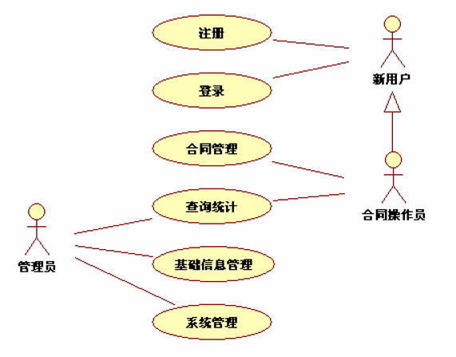

## 密保

**1. 介绍**

用户注册后可在用户信息管理界面设置密保问题。此后若丢失密码可通过密保问题找回。

**2. 输入**

在密保界面问题框选择（或输入）密保问题，在答案框输入答案。

**3.处理**

设置时，验证格式。

找回密码时，验证密保。

**4.输出**

若成功，进入修改密码界面

若失败，提示再次输入。

## 注册

**1. 介绍**

在注册页面填写注册信息、密码、确认密码(和密码保持一致)，进行注册。 要求注册信息不能为空，注册失败给出提示信息，注册成功跳转到登录页面。 注册页面如下所示：

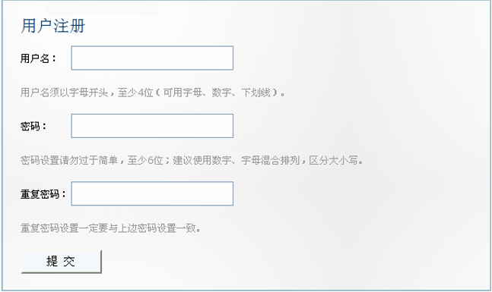

**2. 输入**

**在页面上填写如下信息**

* 1. 用户名
  2. 密码
  3. 确认密码

**3.处理**

* 1. 验证注册信息：用户名、密码、确认密码（和密码保持一致）为必填项；若必填项未填写或格式不正确，则在页面给出提示。
  2. 验证不能同名注册，即用户名不能相同。
  3. 注册信息填写正确，保存用户注册信息。

注册的流程如下所示：

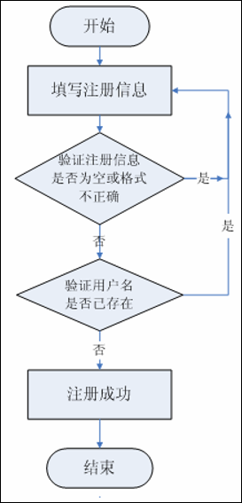

4 输出

1. 注册成功

跳转到登录页面。

1. 注册失败
   * 1. 对不满足要求的填写信息给出错误提示。
     2. 在注册页面提示“注册失败！”。
2. 系统异常

跳转到异常页面。

## 登录

### 3.3.1 登录

1 介绍

在登录页面填写用户名、密码，点击“登录”按钮进行登录。 要求用户名和密码不能为空，登录失败时在登录页面给出提示信息；登录成功跳转到新 用户页面，并显示当前登录用户名。

登录页面如下所示：

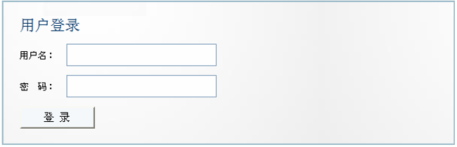

2 输入

在页面上填写如下信息：

* 1. 用户名
  2. 密码

3 处理

* 1. 验证用户名和密码不能为空。
  2. 用户名或密码填写错误，在登录页面给出提示，登录表单中保留用户名。
  3. 查询匹配用户信息，传递用户名到新用户页面进行显示。

4 输出

* 1. 若未填写用户名则提示“用户名不能为空”，未填写密码则提示“密码不能为空”。
  2. 登录失败，在登录页面提示“用户名或密码错误！”。
  3. 系统异常，跳转到异常页面。
  4. 登录成功，跳转到新用户页面，显示用户名信息。如下图所示：



### 3.3.2 登出

1. 介绍

已登录的用户，点击新用户页面的“注销登录”链接，清除用户的登录状态。返回到登录页面。

2. 输入

点击新用户页面的“注销登录”链接。

3. 处理

清除用户会话信息。

4. 输出

跳转到登录页面。

## 合同管理

**1、介绍**

合同操作员登录后，可以起草合同；可以根据分配情况，进行相应的会签，审批和签订操作。

**2、用例图**

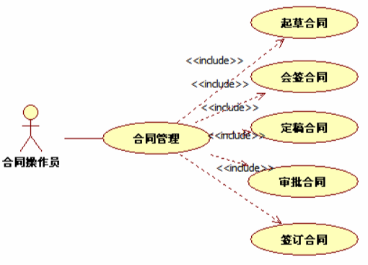

**3、活动图**

合同管理活动图：合同操作员登录后可以起草合同。

起草成功后的合同需要管理员进行分配，分配过后的合同等待会签，涉及的会签人员点 击其中的待会签合同，在会签处，填写会签意见，完成会签工作。

当所有人员的会签完成后，起草人可根据会签意见结合签约方的意见对合同进行修改并 定稿，提交审批。

合同定稿完成后，由审批人进行审批，只有审批通过后，才能进行合同签订操作。

合同审批完成并且通过后，等待双方签订。签订人根据实际签订情况，录入合同签订信息，即完成了合同签订的流程。

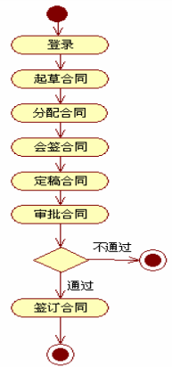

### 3.4.0 二级密码

**1.介绍**

用户对合同做阶段性操作时需要输入二级密码，避免他人恶言篡改合同内容或非法签订合同。

**2.输入**

二级密码。

**3.处理**

验证二级密码是否正确。

**4.输出**

密码正确，则完成操作并提交。

密码错误，强制退出合同系统（并向用户所绑定的手机发送警告信息）。

### 3.4.1 起草合同

1 介绍

合同操作员在起草合同页面填写合同名称，开始时间，结束时间，合同内容，客户，并可以上传合同附件。 成功起草合同后，合同状态为“起草”，等待管理员对该合同进行人员分配。 合同的状态:

|  |  |
| --- | --- |
| 合同状态 | 说明 |
| 起草 | 合同操作员成功起草 |
| 会签完成 | 合同对应的会签人员全部会签完毕 |
| 定稿完成 | 合同起草人根据会签意见将合同修订完毕 |
| 审批完成 | 合同对应的审批人员全部审批完毕 |
| 签订完成 | 合同对应的会签人员全部会签完毕 |

起草合同页面如下所示：

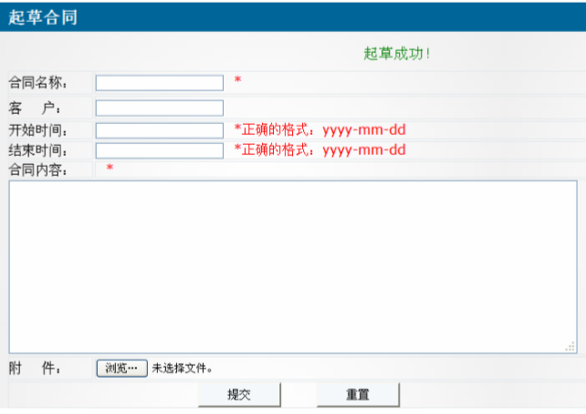

2 输入

* 1. 合同名称、开始时间、结束时间、合同内容、客户。
  2. 上传合同附件。

3 处理

* 1. 验证填写信息不能为空，“开始时间”与“结束时间”要满足日期格式，否则给出 提示。
  2. 若上传了附件，则验证附件为 doc、 jpg、 jpeg、png、bmp 或 gif 格式。
  3. 保存合同信息和状态信息，返回起草合同页面给出提示信息。

4 输出

1. 起草成功

提示“起草成功！”。

1. 起草失败
   1. 提示合同相关信息不能为空，日期格式不正确。
   2. 提示格式不正确。
   3. 提示“起草失败！”。
2. 系统异常，跳转到异常页面。

### 3.4.2 会签合同

1 介绍

会签人员查看待会签合同列表，可选择某一合同查看其内容，并录入会签意见进行会签。待会签合同列表页面如下：

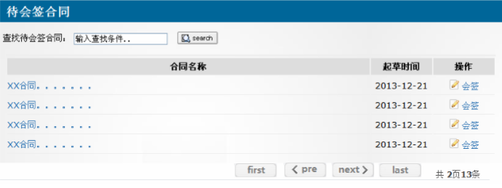

会签页面如下所示：

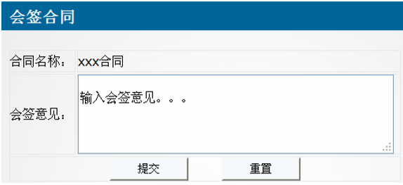

**2 输入**

* 1. 合同编号。
  2. 用户编号。
  3. 会签意见。

**3 处理**

1. 数据验证

输入的会签意见不能为空。

1. 处理流程

查询“待会签”合同信息列表，并在待会签页面显示。

**预览合同**

查询合同详细信息，传递到合同详情页面显示。

**会签合同**

查询需要会签的合同信息，传递到会签合同页面显示。

根据会签页面填写的会签意见，更新合同流程信息。

若所有会签人均会签完毕，则并保存合同的会签完成状态信息。

**4 输出**

* 1. 合同详情。
  2. 待会签合同。
  3. 更新后的流程信息。
  4. 合同状态信息。
  5. 待会签合同列表。

### 3.4.3 定稿合同

**1 介绍**

起草人查看待定稿合同列表，可选择某一合同查看其会签意见，并修改合同进行定稿。 页面如下所示：

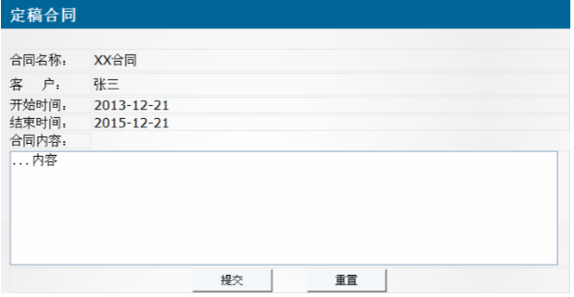

2 输入

* 1. 合同编号。
  2. 用户编号。
  3. 需要更新的合同内容。

**3 处理**

1. 数据验证

输入的合同内容不能为空。

1. 处理流程

查询“待定稿”合同信息列表，并在待定稿页面显示。

**查看会签意见**

查询合同的会签信息，传递会签意见页面显示。

**定稿合同**

查询需要定稿的合同信息，传递到定稿合同页面显示。

根据合同内容，更新合同基本信息，保存合同的定稿完成状态信息

4 输出

* 1. 会签意见。
  2. 待定稿合同。
  3. 更新后的合同信息。
  4. 合同状态信息。
  5. 待定稿合同列表。

### 3.4.4 审批合同

1 介绍

审批人员查看待审批合同列表，可选择某一合同查看其内容，并填写审批意见进行审批。页面如下图所示：

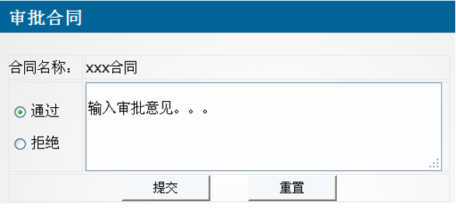

2 输入

* 1. 合同的编号。
  2. 用户编号。
  3. 审批操作：“通过”或“拒绝”。
  4. 审批意见。

3 处理

1. 数据验证

输入的审批意见不能为空。

1. 处理流程

查询“待审批”合同信息列表,并在待审批合同页面显示。

查询需要审批的合同信息,传递到审批页面显示。

根据审批操作和审批意见,更新合同流程信息。

若所有审批人已审批完毕并且都审批通过，则保存合同的审批完成状态信息。

4 输出

* 1. 合同详情。
  2. 待会签合同。
  3. 更新后的流程信息。
  4. 合同状态信息。
  5. 待会签合同列表。

### 3.4.5 签订合同

1 介绍

签订人员查看待签订合同列表，可选择某一合同查看其内容，并填写签订信息进行签订。页面如下图所示：

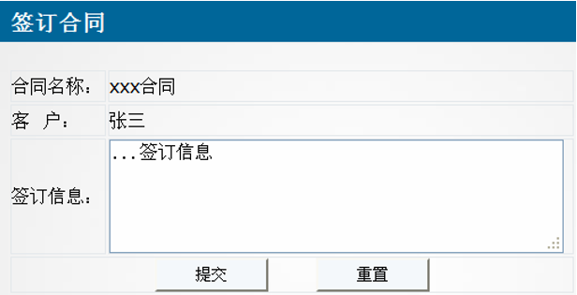

2 输入

* 1. 合同编号。
  2. 用户编号。
  3. 签订信息。

3 处理

1. 数据验证

输入的签订信息不能为空。

1. 处理流程

查询“待签订”合同信息列表，并在待签订合同页面显示。

查询需要签订的合同信息，传递到签订页面显示。

根据签订信息，更新合同流程信息，保存合同的签订完成状态信息。

4 输出

* 1. 合同详情。
  2. 待签订合同。
  3. 更新后的流程信息。
  4. 合同状态信息。
  5. 待签订合同列表。

## 查询统计

管理员可以对合同基本信息进行查询和搜索，并跟踪合同流程和状态。

1、介绍

管理员登录系统后，可以对合同基本信息进行查询，如根据名称等进行查询，除此之外，也可以跟踪合同流程的操作步骤，查询合同所处的状态。

2、用例图

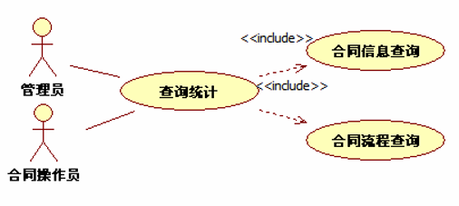

### 3.5.1 合同信息查询

可以根据合同编号，名称等进行合同查询。

1 介绍

管理员访问合同查询页面，在该页面显示合同列表，并可接收输入的查询条件如合同名称等，搜索匹配的合同并刷新合同列表。

2 输入

在页面上填写如下信息：

* 1. 不输入查询信息，进行所有合同信息的查询。
  2. 合同名称。

3 处理

* 1. 查询所有合同信息。
  2. 根据合同名称模糊查询合同信息，在该页面进行显示

4 输出

显示符合查询条件的合同。

### 3.5.2 合同流程查询

可以根据合同状态等查询合同。

1 介绍

管理员点击“流程查询”超链接转到流程查询界面，在该界面上，对合同流程信息的查询，如根据合同状态等进行查询。以查询“已审批合同”为例：

2 输入

管理员在流程查询页面中选择“审批完成”状态。

3 处理

根据“审批完成”状态查询合同列表信息

4 输出

在流程查询页面以列表的形式显示“已审批合同”。

## 基础数据管理

管理员可以对合同信息和客户信息进行管理。

1、介绍

管理员进入系统后，能够对客户信息进行新增、查询、修改、删除。除此之外，也可以对合同进行新增、查询、修改、删除。

2、用例图

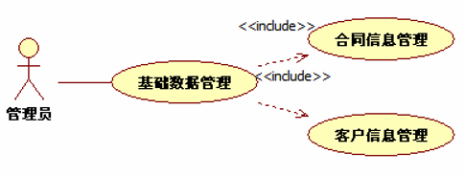

### 3.6.1 合同信息管理

对合同信息进行新增，查询,修改和删除操作。

新增对应起草合同模块，修改对应定稿合同模块。

#### 新增合同

由于管理员新增单个合同信息功能与合同管理模块中的“起草合同”相同，故具体详情描述请参看“起草合同”章节。

#### 修改合同

由于管理员修改合同信息功能与合同管理模块中的“定稿合同”相同，故具体详情描述请参看“定稿合同”章节。

### 3.6.2 客户信息管理

对客户信息进行新增，查询，修改和删除操作。

#### 3.6.2.1 新增客户

1 介绍

管理员在查询出来的客户列表页面，点击“添加客户”按钮，转到添加客户页面，在该

页面填写客户名称（不能为空）、电话（不能为空）、地址（不能为空）、传真、邮箱、银行名称、银行账号和备注。

新增客户页面如下所示：

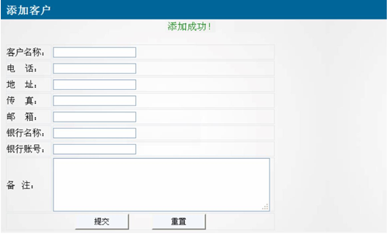

2 输入

在页面上填写如下信息：

客户名称、电话、地址、传真、邮箱、银行名称、银行账号和备注。

3 处理

* 1. 验证填写信息不能为空，若内容为空或格式错误则给出提示。
  2. 将客户基本信息进行存储，返回新增客户页面进行提示，表单中保留上次新增的客户信息。

4 输出

* 1. 新增成功

在新增客户页面提示“添加成功！”。

* 1. 新增失败

1. 提示客户相关信息不能为空。
2. 在新增客户页面提示“添加失败！”。
   1. 系统异常，跳转到异常页面。

#### 3.6.2.2 查询客户

管理员可以根据客户名称查询相关客户。

“查询客户”功能，可以根据实际需要，编制功能需求。

## 系统管理

1、介绍

管理员可以分配合同，进行权限管理和日志管理等。

2、用例图

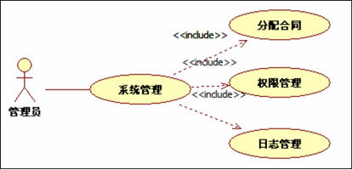

### 3.7.1 分配合同

1 介绍

管理员选择状态为“起草”的待分配的合同，指定参与会签、审批、签订的人员、完成分配。

待分配的合同列表页面如下：

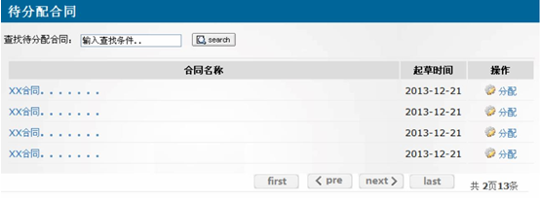

合同分配页面如下所示：

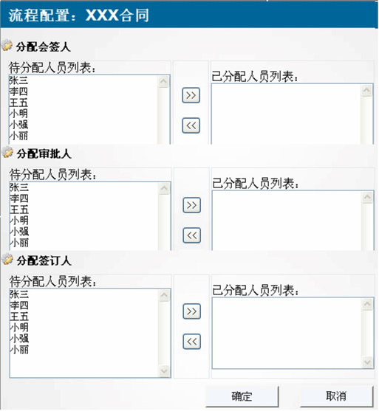

2 输入

* 1. 合同编号
  2. 参与会签、审批、签订人员的用户编号。

3 处理

* 1. 数据验证

会签、审批、签订人员需全部指定。

* 1. 处理流程

查询“待分配”合同信息列表，并在待分配合同页面显示。

查询合同基本信息和用户列表信息，传递到分配页面显示。

将合同分配信息保存到合同操作流程表中。

4 输出

* 1. 待分配合同列表。
  2. 合同基本信息和用户列表信息。
  3. 合同流程信息

### 3.7.2 权限管理

权限管理包含用户管理，角色管理，功能操作，分配权限。管理员可以对权限进行配置和管理。

**3.7.2.1 用户管理**

管理员可以对系统的用户进行新增、查询、修改和删除操作。

以下以新增用户为例进行描述。

1 介绍

管理员在查询出来的用户列表页面，点击“添加用户”按钮，转到添加用户页面，在该

页面填写用户名（不能为空）、密码（不能为空）、确认密码（不能为空）。

2 输入

在页面上填写如下信息：

* 1. 用户名
  2. 密码
  3. 确认密码

3 处理

* 1. 验证信息：用户名、密码、确认密码（和密码保持一致）为必填项；若必填项未填写或格式不正确，则在页面给出提示。
  2. 验证用户名不能相同。
  3. 信息填写正确，保存用户信息。

4 输出

* 1. 新增成功

在新增用户页面提示“添加成功！”。

* 1. 新增失败

1. 提示用户相关信息不能为空。
2. 在新增用户页面提示“添加失败！”。
   1. 系统异常，跳转到异常页面。

**3.7.2.2 角色管理**

管理员可以对系统的角色进行新增、查询、修改和删除操作。

以新增角色为例进行描述。

1 介绍

管理员在查询出来的角色列表页面，点击“添加角色”按钮，转到添加角色页面，在该页面填写角色名称（不能为空）、角色描述以及配置该角色所拥有的权限。

新增角色页面如下所示：

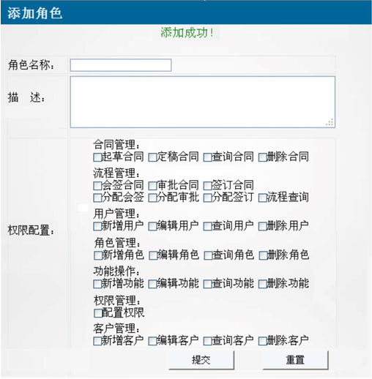

2 输入

在页面上填写如下信息：

* 1. 角色名称
  2. 角色描述
  3. 配置权限

3 处理

* 1. 验证信息：角色名称为必填项；若必填项未填写，则在页面给出提示。
  2. 信息填写正确，保存角色信息。

4 输出

1) 新增成功

在新增角色页面提示“添加成功！”。

2) 新增失败

* + 1. 提示角色相关信息不能为空。
    2. 在新增角色页面提示“添加失败！”。

(3) 系统异常，跳转到异常页面。

**3.7.2.3 功能操作**

管理员可以对系统的功能进行新增、查询、修改和删除操作。

“功能操作”功能，可以根据实际需要，编制功能需求。

**3.7.2.4 分配权限**

1 介绍

管理员登录系统后，查看待配置的用户列表，然后，针对某一合同，点击“授权”超链接，转到分配权限页面，进行分配操作。

用户权限列表页面如下：

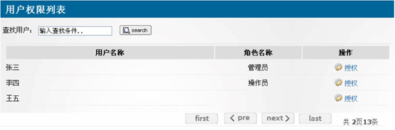

分配权限页面如下

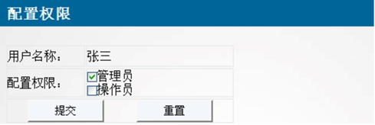

2 输入

被配置权限的用户编号。

被配置的角色编号。

3 处理

查询出用户权限列表信息，传递到用户权限列表页面显示。

获取角色列表，传递到分配角色页面显示，并显示用户已有的角色。

获取权限配置信息,保存到权限表中

4 输出

(1) 用户权限列表。

(2) 角色列表。

(3) 权限信息。

### 3.7.3 日志管理

用户在系统中的操作，如涉及到数据的增加、删除或更改，应建立日志，记录其姓名、用户名、操作日期时间；如果管理员增加、删除用户或增加、取消用户的权限，应记录操作的日期时间；管理员可以查阅日志，并进行备份和导出转存等。

## 数据字典

### 3.8.1 数据字典

1、用户(user)基本信息

用户注册时会向该表中插入记录。

|  |  |  |  |  |
| --- | --- | --- | --- | --- |
| 数据元素名 | 内部名 | 值域 | 值义 | 类型/长度 |
| 用户名称 | name |  |  | 字符串类型/40 |
| 密码 | password |  |  | 字符串类型/20 |

2、角色(role)信息

用户登录时，要查询此表获取角色信息。

|  |  |  |  |  |
| --- | --- | --- | --- | --- |
| 数据元素名 | 内部名 | 值域 | 值义 | 类型/长度 |
| 角色名称 | name |  |  | 字符串类型/40 |
| 角色描述 | description |  |  | 字符串类型/100 |
| 功能操作 | functions |  | 存储功能操作，多个之间 通过逗号“,”进行拼接。 | 字符串类型/500 |

3、权限(right)信息

给角色分配权限的时候，要向该表中插入记录。分配合同的时候，要查询该表。

|  |  |  |  |  |
| --- | --- | --- | --- | --- |
| 数据元素名 | 内部名 | 值域 | 值义 | 类型/长度 |
| 用户名称 | userName |  |  | 字符串类型/20 |
| 角色名称 | roleName |  |  | 字符串类型/20 |
| 描述 | description |  |  | 字符串类型/100 |

4、功能(function)信息

需要获取用户拥有的具体功能操作信息时，查询此表。

|  |  |  |  |  |
| --- | --- | --- | --- | --- |
| 数据元素名 | 内部名 | 值域 | 值义 | 类型/长度 |
| 功能编号 | num |  |  | 字符串类型/10 |
| 功能名称 | name |  |  | 字符串类型/40 |
| 操作 URL | URL |  |  | 字符串类型/100 |
| 功能描述 | description |  |  | 字符串类型/100 |

5、合同(contract)基本信息

起草合同的时候插入记录，用户 user_id 用以标识该合同的起草人。

|  |  |  |  |  |
| --- | --- | --- | --- | --- |
| 数据元素名 | 内部名 | 值域 | 值义 | 类型/长度 |
| 合同编号 | num |  |  | 字符串类型/20 |
| 合同名称 | name |  |  | 字符串类型/40 |
| 客户 | customer |  |  | 字符串类型/40 |
| 开始时间 | beginTime |  |  | date |
| 结束时间 | endTime |  |  | date |
| 期限 | deadline |  |  | data |
| 合同内容 | content |  |  | text |
| 争议解决 | dispute | 0，1 | 0 仲裁  1 诉讼 | bool |
| 违约金 | penalty |  |  | float |
| 定金 | deposit |  |  | float |
| 赔偿金 | damages |  |  | float |
| 生效条件 | felicity |  |  | 字符串类型/200 |
| 失效条件 | losingEfficiency |  |  | 字符串类型/200 |
| 起草人 | userName |  |  | 字符串类型/40 |

6、合同操作流程(contract_process)信息

当管理员分配完合同后，会向该表中插入合同分配的记录，用来记录该合同的会签人、 审批人和签订人。每位操作人操作合同后，会更新此表中对应记录。

|  |  |  |  |  |
| --- | --- | --- | --- | --- |
| 数据元素名 | 内部名 | 值域 | 值义 | 类型/长度 |
| 合同编号 | conNum |  |  | 字符串类型/20 |
| 操作类型 | type | 1-3 | 1 会签 2 审批  3 签订 | int |
| 操作状态 | state | 0-2 | 0 未完成  1 已完成  2 已否决 | int |
| 操作人 | userName |  |  | 字符串类型/40 |
| 操作内容 | content |  |  | text |
| 操作时间 | time |  |  | datetime |

7、合同操作状态(contract_state)信息

保存合同的起草、会签完成、定稿完成、审批完成、签订完成等状态信息。

当涉及的合同操作人员，完成了合同的某一流程操作后，则将完成状态的合同信息保 存到该表中。如合同会签需要三个人进行，那么必须这三个人均会签完毕才能将最终的合同 “会签完成”状态信息保存到该表中。

|  |  |  |  |  |
| --- | --- | --- | --- | --- |
| 数据元素名 | 内部名 | 值域 | 值义 | 类型/长度 |
| 合同名称 | conName |  |  | 字符串类型/40 |
| 合同状态 | type | 1-5 | 1 起草  2 会签完成  3 定稿完成  4 审批完成  5 签订完成 | int |
| 完成时间 | time |  |  | datetime |

8、日志(log)信息

用户在系统中的操作，如涉及到数据的增加、删除或更改，建立日志信息，记录其姓 名、用户名、操作日期时间，并保存到该表中。

|  |  |  |  |  |
| --- | --- | --- | --- | --- |
| 数据元素名 | 内部名 | 值域 | 值义 | 类型/长度 |
| 操作人 | userName |  |  | 字符串类型/40 |
| 操作内容 | content |  |  | text |
| 操作时间 | time |  |  | datetime |

9、客户(customer)基本信息

对客户信息进行操作的时候，使用该表。

|  |  |  |  |  |
| --- | --- | --- | --- | --- |
| 数据元素名 | 内部名 | 值域 | 值义 | 类型/长度 |
| 客户编号 | num |  |  | 字符串类型/20 |
| 客户名称 | name |  |  | 字符串类型/40 |
| 地址 | address |  |  | 字符串类型/100 |
| 电话 | tel |  |  | 字符串类型/20 |
| 传真 | fax |  |  | 字符串类型/20 |
| 邮编 | code |  |  | 字符串类型/10 |
| 银行名称 | bank |  |  | 字符串类型/50 |
| 银行账户 | account |  |  | 字符串类型/50 |

10、合同附件（contract_attachment）基本信息

起草合同的时候，如果上传了合同附件，则将附件信息保存的该表中。

|  |  |  |  |  |
| --- | --- | --- | --- | --- |
| 数据元素名 | 内部名 | 值域 | 值义 | 类型/长度 |
| 合同编号 | conNum |  |  | 字符串类型/20 |
| 文件名 | fileName |  |  | 字符串类型/100 |
| 上传路径 | path |  |  | 字符串类型/100 |
| 文件类型 | type |  |  | 字符串类型/20 |
| 上传时间 | uploadTime |  |  | datetime |

### 3.8.2 E-R 关系图

实体：用户、角色、功能、合同、合同操作状态、日志、客户。

实体间的关系：

角色 <> 功能：多对多(n:m)，一个角色可以拥有多个功能，某个功能可属于多个角色。

用户 <> 角色：多对多(n:m)，一个用户可以拥有多个角色，某个角色可赋予多个用户。

用户 <> 合同：多对多(n:m)，一个用户可以操作多份合同，一份合同可被多个用户操 作。

合同 <> 状态：一对一(1:1)，一个份合同对应一个状态，某个状态对应某份合同。

合同 <> 客户：多对一(n:1)，一份合同只能与一个客户签订，一个客户可签订多份合 同。 其 E-R 关系图如下所示：

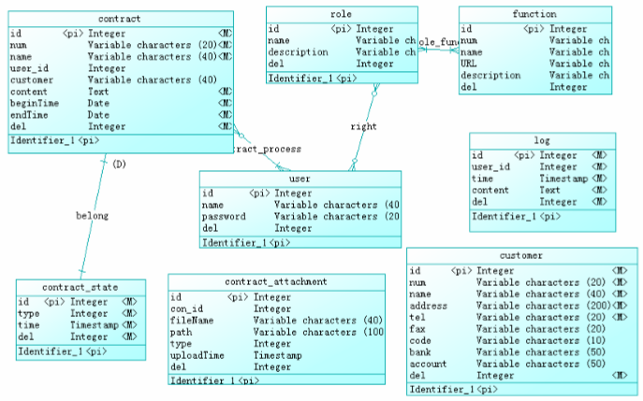

# Requirements Classification

|  |  |  |
| --- | --- | --- |
| **Requirement ID** | **Requirement Name** | **Classification** |
| 3.2 | 注册 | A |
| 3.3 | 登录 | A |
| 3.4.1 | 起草合同 | A |
| 3.4.2 | 会签合同 | A |
| 3.4.3 | 定稿合同 | A |
| 3.4.4 | 审批合同 | A |
| 3.4.5 | 签订合同 | A |
| 3.5.1 | 合同信息查询 | B |
| 3.5.2 | 合同流程查询 | B |
| 3.6.1 | 合同信息管理 | B |
| 3.6.2 | 客户信息管理 | B |
| 3.7.1 | 分配合同 | A |
| 3.7.2 | 权限管理 | A |
| 3.7.3 | 日志管理 | C |

Importance of requirements is classified as following:

A. Mandatory: absolutely essential features, without which the product development will be canceled.

B. Important: unessential features that may affect the viability of the product.

C. Nice to have: desired features, the absence of which will not affect the product viability.